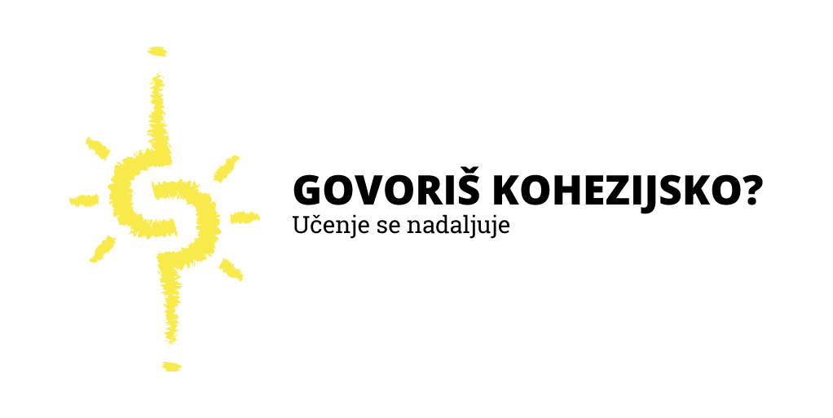
Tema 4: Vloga kohezijske politike pri spodbujanju zaposlovanja
Evropska kohezijska politika
Kohezijska politika prispeva k uresničevanju ciljev strategije Evropa 2020 – strategije EU za pametno, trajnostno in vključujočo rast, kot so raziskave in inovacije, podpora za mala in srednje velika podjetja, okolje, promet, zaposlovanje, usposabljanje in javna uprava. Nacionalni in regionalni organi v svojih operativnih programih določijo, kako nameravajo razdeliti razpoložljiva sredstva med glavnimi temami.
Kohezijska politika podpira evropsko solidarnost in večji del sredstev namenja manj razvitim evropskim državam in regijam, da bi čim prej dohitele ostale ter da bi se zmanjšala gospodarska, socialna in teritorialna neskladja med državami članicami Evropske unije.
Kohezijska politika se financira iz treh skladov:
- Evropskega sklada za regionalni razvoj (ESRR), ki si prizadeva okrepiti regionalno ekonomsko in socialno kohezijo z vlaganjem v sektorje, ki spodbujajo rast in tako povečati konkurenčnost in ustvarjati delovna mesta. ESRR financira tudi projekte čezmejnega sodelovanja.
- Evropskega socialnega sklada (ESS), ki naložbe usmerja v ljudi, pri čemer se osredotoča na izboljšanje možnosti za zaposlitev in izobraževanje. Cilj tega sklada je tudi pomagati ljudem, ki so prikrajšani ali jim grozita revščina in socialna izključenost.
- Kohezijskega sklada, ki vlaga v zeleno rast in trajnostni razvoj ter izboljšuje povezljivost v državah članicah, katerih BDP je pod 90 % povprečja EU-27.

Podatki o zaposlovanju v Sloveniji
Spodbujanje zaposlovanja in zmanjševanje brezposelnosti je naloga, s katero se spopadajo vse države, ne le v Evropi temveč tudi drugje po svetu. Nizka stopnja brezposelnosti je eden od ključnih kazalnikov gospodarske uspešnosti posamezne države ali regije in zato tudi eden od tistih, ki jim države namenjajo precej pozornosti.
Statistični podatki kažejo, da stopnja brezposelnosti v Sloveniji od leta 2013, ko je znašala več kot 21 % vztrajno pada – v letu 2019 je tako znašala zgolj še 8,1 %, a se pričakuje, da se bo za leto 2020 ponovno dvignila (po podatkih Zavoda za zaposlovanje je bila ta stopnja v oktobru 2020 8,6 %), verjetno pa bo stanje še precej bolj kritično v naslednjih letih, ko se bo situacija s koronavirusom umirila in država ne bo več tako izdatno podpirala podjetja. Stopnja brezposelnosti v Sloveniji je tako precej pod povprečjem EU, ki je za leto 2019 znašalo 14,1 %.
Slovenija tej tematiki namenja precejšno pozornost že od začetka izvajanja kohezijske politike, vse od priključitve EU v 2004, saj je bila vključena v vse programske dokumente in operativne programe.

Zaposlovanje znotraj kohezijske politike
Spodbujanje zaposlovanja je vključeno v 8 prednostno os Operativnega programa za izvajanje evropske kohezijske politike v obdobju 2014–2020. Poleg spodbujanja zaposlovanja, to področje spodbuja tudi transnacionalno mobilnost delovne sile.
V okviru te prednostne osi je bilo do septembra 2020 potrjenih kar 60 projektov v skupni vrednosti 403,2 mio EUR (vrednost predstavlja delež EU sofinanciranja in ne celotne vrednosti projektov). Od tega je bilo kar 93 mio EUR namenjenega za delno subvencioniranje skrajšanja polnega delovnega časa zaradi COVID-19.
Kar polovico teh projektov (30 od 60) predstavljajo neposredno potrjeni projekti in programi, drugo polovico pa javni razpisi. Med temi so tdi:
- Javna dela
- Aktivna politika zaposlovanja
- Zaposlovanje mladih
- Podporno okolje 2020
Spodbujanje zaposlovanja mladih ima posebno točko znotraj Operativnega programa – temu je bilo namenjenih dobrih 100 mio EUR. Med temi projekti so tudi:
- Prva zaposlitev na področju vzgoje in izobraževanja 2021
- Trajno zaposlovanje mladih
- Pridobivanje dodatnih znanj za mlade
- Podpora novim kariernim perspektivam
- Krepitev svetovalnega dela z mladimi
- Mladi za mlade
- Usposabljanje na delovnem mestu
- Prva zaposlitev …
Prav tako pa je posebna pozornost namenjena tudi zaposlovanju starejših oziroma podaljševanju njihove delovne dobe. Sem sodijo tudi operacije Celovita podpora za aktivno staranje delovne sile in Podaljšanje delovne aktivnosti.

Uporabne povezave
Več o kohezijski politiki in skladih:
https://www.eu-skladi.si/sl/
https://govoris-kohezijsko.si/

Seznam podprtih projektov:
https://eu-skladi.si/sl/seznam-projektov

Ministrstvo za delo, družino in socialne zadeve in enake možnosti
https://www.gov.si/podrocja/zaposlovanje-delo-in-upokojitev/zaposlovanje/

Podatki o brezposelnosti – Zavod RS za zaposlovanje
https://www.ess.gov.si/trg_dela

Podatki o brezposelnosti na ravni EU – Eurostat
https://ec.europa.eu/eurostat/databrowser/view/tepsr_wc170/default/table?lang=en

